人文地理学家名片集

第一部分 中国人文地理学家
胡焕庸 Hu Huanyong
1901—1998 | 中国现代人文地理学奠基人之一 · 华东师范大学教授
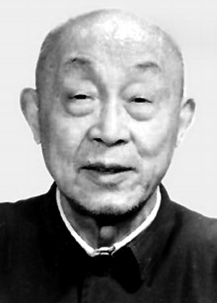  照片：华东师范大学官网 | 【生平】江苏宜兴人。1926年毕业于东南大学地理系，师从竺可桢。历任中央大学地理系主任、中国地理学会理事长、华东师范大学人口研究所所长。毕生致力于人口地理、农业地理与世界国情研究，1998年4月病逝于上海。
【地理学成就】1935年在《地理学报》发表《中国人口之分布》，绘制我国第一张人口密度图，提出自黑龙江瑷珲（今黑河）至云南腾冲的直线分界——“瑷珲—腾冲线”（后称“胡焕庸线”）：线东南约36%的国土集中了约96%的人口。这条线至今仍是观察中国人口、城镇与区域发展格局的重要基准。他也是我国南沙群岛最早的命名者之一。
【两篇代表作】
1. 《中国人口之分布》（论文，《地理学报》1935年第2期）
2. 《中国人口地理》（与张善余合著，华东师范大学出版社，1984）
【介绍视频】
▶ 胡焕庸线90年：地理学的“铁律”会被打破吗？ https://www.bilibili.com/video/BV1jiMTznENy/

吴传钧 Wu Chuanjun
1918—2009 | 人文地理与经济地理学家 · 中国科学院院士（1991）
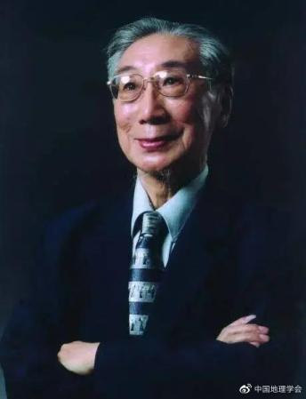  照片：中国地理学会 | 【生平】江苏苏州人。1941年毕业于中央大学地理系，1943年获该校硕士学位，1948年获英国利物浦大学博士学位。曾任中国科学院地理研究所副所长、中国地理学会理事长、国际地理联合会（IGU）副主席、《地理学报》主编。2009年3月逝世。
【地理学成就】提出“人地关系地域系统是地理学的研究核心”的学术思想，成为我国人文地理学学科发展的理论基石；倡导并推动我国人文地理学的全面复兴；主持全国土地利用调查与《1∶100万中国土地利用图》编制，建立我国土地利用研究的科学体系。曾获国家科技进步奖一等奖2项。
【两篇代表作】
1. 《论地理学的研究核心——人地关系地域系统》（论文，《经济地理》1991年第3期）
2. 《1∶100万中国土地利用图集》（主编，科学出版社）
【介绍视频】
▶ 吴传钧先生：中国杰出的地理学家和人文地理事业的开拓者 https://www.bilibili.com/video/BV1ZS4y1o7rH

陆大道 Lu Dadao
1940— | 经济地理学家 · 中国科学院院士（2003）
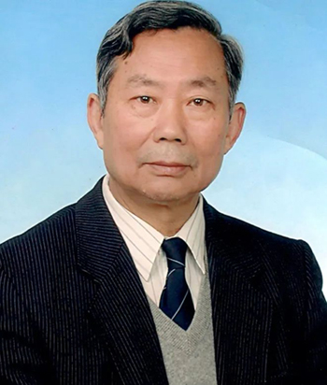  照片：中国科学院地理科学与资源研究所 | 【生平】安徽桐城人。1963年毕业于北京大学地质地理系，1966年中国科学院地理研究所研究生毕业，1980—1982年在联邦德国波鸿鲁尔大学做访问学者。曾任中国科学院地理研究所所长、中国地理学会理事长，现为中国科学院地理科学与资源研究所研究员。
【地理学成就】在德国区位论与空间结构理论基础上，提出我国区域发展的“点—轴系统”理论，并据此设计以沿海轴线和长江沿岸轴线为重点的“T”字型国土开发与经济布局宏观战略；该战略写入《全国国土规划纲要（草案）》（1987），并被23个省、自治区的国土规划采用。长期主持《中国区域发展报告》，持续为国家城镇化与区域发展建言献策。
【两篇代表作】
1. 《2000年我国工业生产力布局总图的科学基础》（论文，《地理科学》1986年第2期）
2. 《区域发展及其空间结构》（专著，科学出版社，1995）
【介绍视频】
▶ 中国地理学会大讲堂第十四期：陆大道——中国地理学会的116年：纪念与敬仰 https://www.bilibili.com/video/BV1TKnizmEdQ/

李旭旦 Li Xudan
1911—1985 | 人文地理学家、地理教育家 · 我国人文地理学复兴的旗手
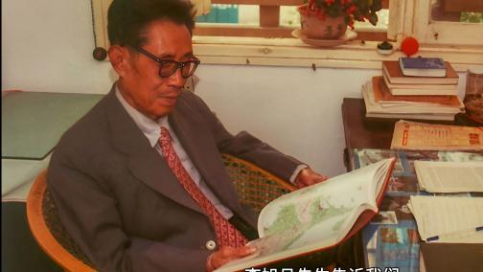  照片：李旭旦科学家精神纪念微视频 | 【生平】江苏江阴人。1934年毕业于中央大学地理系，1936年考取中英庚款留学，1939年获英国剑桥大学理科硕士学位。曾任中央大学地理系主任；1952年起创建南京师范学院地理系并任首任系主任；1983年出任中国地理学会人文地理专业委员会首任主任委员。
【地理学成就】20世纪70年代末率先呼吁复兴我国人文地理学，主持学科重建规划并培养多代地理学人才；早年与任美锷合译法国白吕纳《人地学原理》，晚年主持翻译《地理学思想史》等著作，为学科重建提供理论资源；1947年发表《中国地理区之划分》，提出综合地理分区方案，体现“统一地理学”思想。
【两篇代表作】
1. 《人地关系的回顾与展望》（论文，《世界地理集刊》1981年第2期）
2. 《人文地理学概说》、《人文地理学论丛》（主编）
【介绍视频】
▶ “知国爱国报国——弘扬李旭旦科学家精神”微视频 https://www.bilibili.com/video/BV1iqo4YQEpv/

谭其骧 Tan Qixiang
1911—1992 | 历史地理学家 · 中国科学院院士（1980）
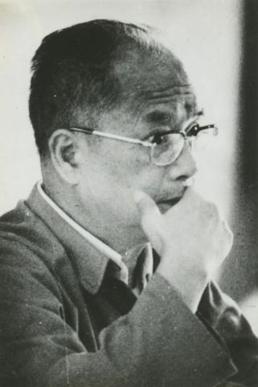  照片：复旦大学官网 | 【生平】字季龙，浙江嘉兴人，生于辽宁沈阳。1930年毕业于上海暨南大学，1932年毕业于燕京大学研究院。先后执教于辅仁大学、燕京大学、北京大学、清华大学与浙江大学，1950年起任教复旦大学，创办复旦大学中国历史地理研究所并任首任所长。
【地理学成就】历时30余年主编八册《中国历史地图集》，是迄今最权威的中国历史地图集，被公认为新中国社会科学最重大的两项成果之一；主持编纂《中华人民共和国国家历史地图集》；对中国历代疆域与政区变迁、黄河与海河水系变迁等历史地理基础问题做出开创性研究。
【两篇代表作】
1. 《中国历史地图集》（主编，全8册，地图出版社）
2. 《长水集》（文集，人民出版社，1987）
【介绍视频】
▶ 致敬先贤 | 谭其骧（九三学社中央委员会·视频集锦） https://www.93.gov.cn/xwjc-spjj/774011.html

第二部分 世界人文地理学大师
弗里德里希·拉采尔 Friedrich Ratzel
1844—1904 | 德国地理学家 · 近代人文地理学奠基人
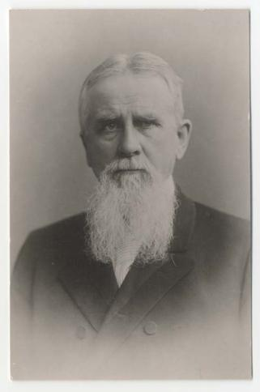  照片：莱布尼茨区域地理研究所（Europeana） | 【生平】生于巴登州卡尔斯鲁厄。早年学习动物学与地质学，深受达尔文进化论影响；记者生涯与赴美考察促使他转向人类与地理环境关系的研究。曾任慕尼黑工业大学教授，1886年起任莱比锡大学教授。
【地理学成就】创立“人类地理学”（Anthropogeographie）体系，系统考察地理环境对人类分布、迁徙与文明进程的影响，使人文地理学成为独立的学科分支；提出“国家有机体”与“生存空间”（Lebensraum）概念，为政治地理学奠基；其学说经学生森普尔、亨廷顿传入美国，形成影响深远的环境决定论。
【两篇代表作】
1. 《人类地理学》（Anthropogeographie，1882—1891，两卷本）
2. 《政治地理学》（Politische Geographie，1897）
【介绍视频】
▶ 华东师范大学《人文地理学》全54讲（孔翔主讲，含环境决定论专讲） https://www.bilibili.com/video/BV1kS4y1B7Wq/

维达尔·白兰士 Paul Vidal de la Blache
1845—1918 | 法国地理学家 · 法国近代地理学派创始人
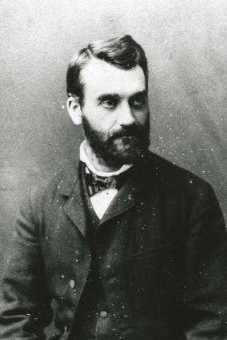  照片：法国国家科学研究中心（CNRS）白兰士纪念展 | 【生平】生于法国佩兹纳斯。毕业于巴黎高等师范学院，先后任教于南锡大学、巴黎高等师范学院和索邦大学。1891年创办《地理年鉴》，培养出白吕纳、加卢瓦等一代法国地理学家。
【地理学成就】提出“可能论”（或然论）：自然环境只为人类活动提供多种可能，最终的选择取决于人类自身的需要与文化的调节，从而调和了激进的环境决定论；开创以小区域实地考察为核心的区域地理研究范式，奠定法国人文地理学派的世界地位。
【两篇代表作】
1. 《法兰西地理概览》（Tableau de la géographie de la France，1903）
2. 《人文地理学原理》（Principes de géographie humaine，1922年身后出版）
【介绍视频】
▶ 人文地理学速成课2.2：人文地理学的基本理论（环境决定论与可能论） https://www.bilibili.com/video/BV1Tja4efEsP/

大卫·哈维 David Harvey
1935— | 英国裔美国地理学家 · 当代马克思主义地理学代表人物
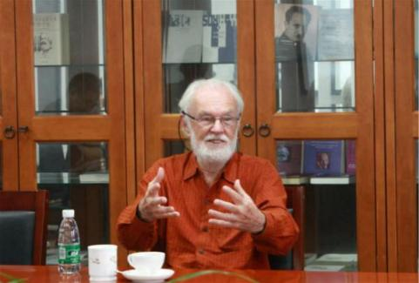  照片：澎湃新闻（哈维在南京大学讲学） | 【生平】生于英国肯特郡。剑桥大学博士，先后任教于布里斯托尔大学、约翰斯·霍普金斯大学和牛津大学，2001年起任纽约城市大学研究生中心杰出教授。
【地理学成就】将马克思主义政治经济学引入地理学，推动20世纪地理学的“激进／批判”转向；提出“资本的城市化”与“时空修复”等概念，揭示城市空间生产与资本积累的内在关联；其关于全球化、新自由主义与后现代文化的分析在整个人文社会科学界影响广泛。
【两篇代表作】
1. 《社会正义与城市》（Social Justice and the City，1973）
2. 《后现代的状况》（The Condition of Postmodernity，1989）
【介绍视频】
▶ RSA Animate动画版：资本主义的危机（哈维主讲，原版） https://www.youtube.com/watch?v=qOP2V_np2c0
▶ B站译配版：大卫·哈维《资本的故事》线上公开课 https://www.bilibili.com/video/BV1jvhf6GEnX/

